Polynômes d'endomorphismes
Table des matières
Cours 2
Polynômes d'un endomorphisme 2
Lemme de décomposition des noyaux 2
Polynôme annulateur et réduction 3
Sous-espaces caractéristiques 3
Endomorphismes nilpotents, matrices nilpotentes 4
Méthode 5
Étudier la diagonalisabilité d'une matrice A à l'aide d'un polynôme annulateur 5
Calculer les puissances d'une matrice à l'aide d'un polynôme annulateur 6
Déterminer le polynôme minimal d'une matrice 6
Exploiter l'existence d'un polynôme annulateur pour en déduire des informations sur le déterminant, la trace d'une matrice 7
Endomorphismes nilpotents - Matrices nilpotentes 8

Cours

Polynômes d'un endomorphisme
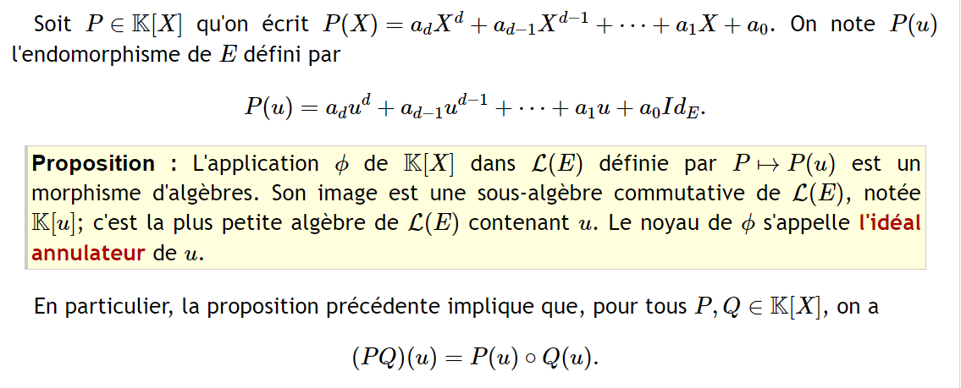
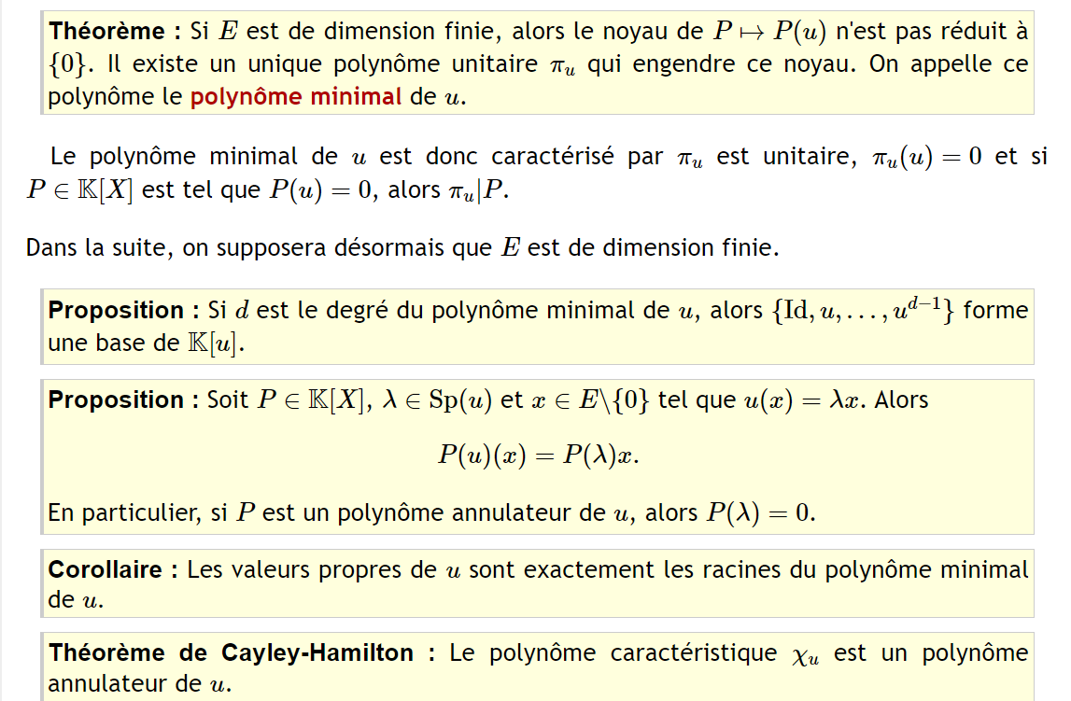

Lemme de décomposition des noyaux


Polynôme annulateur et réduction
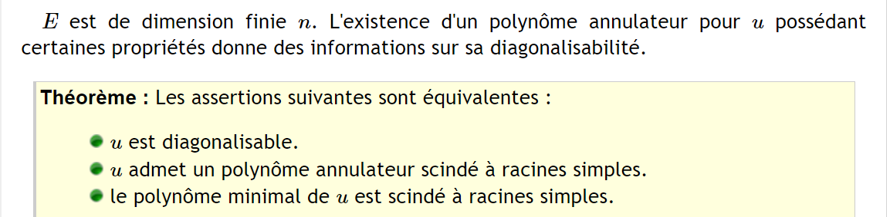
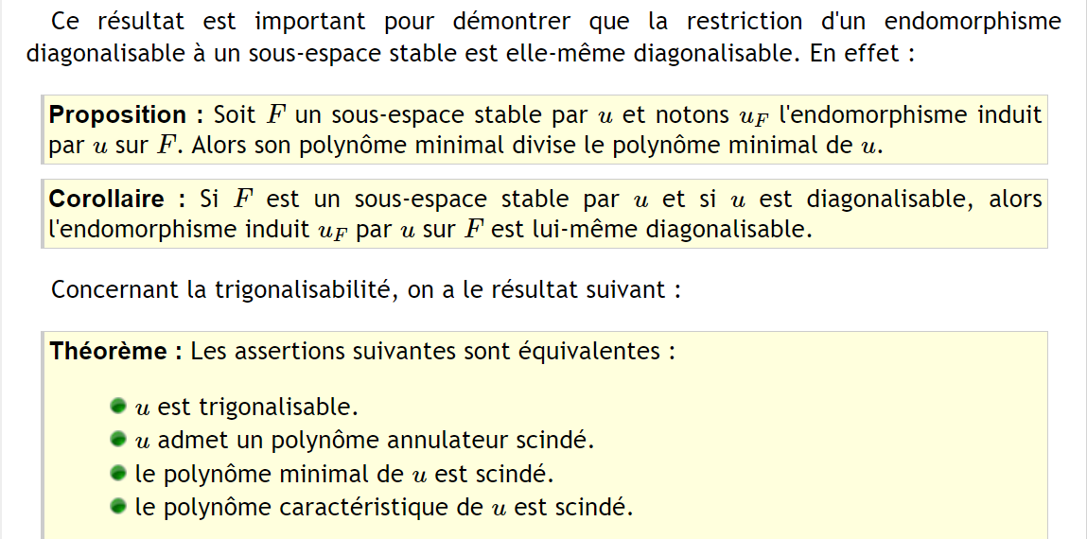

Sous-espaces caractéristiques
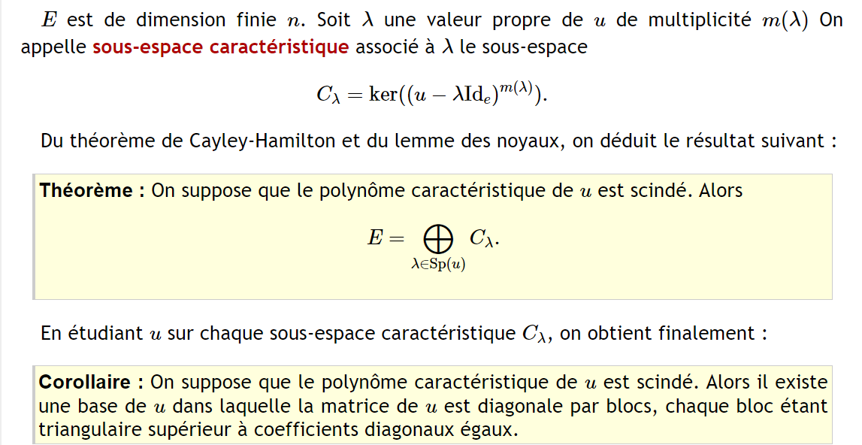

Endomorphismes nilpotents, matrices nilpotentes
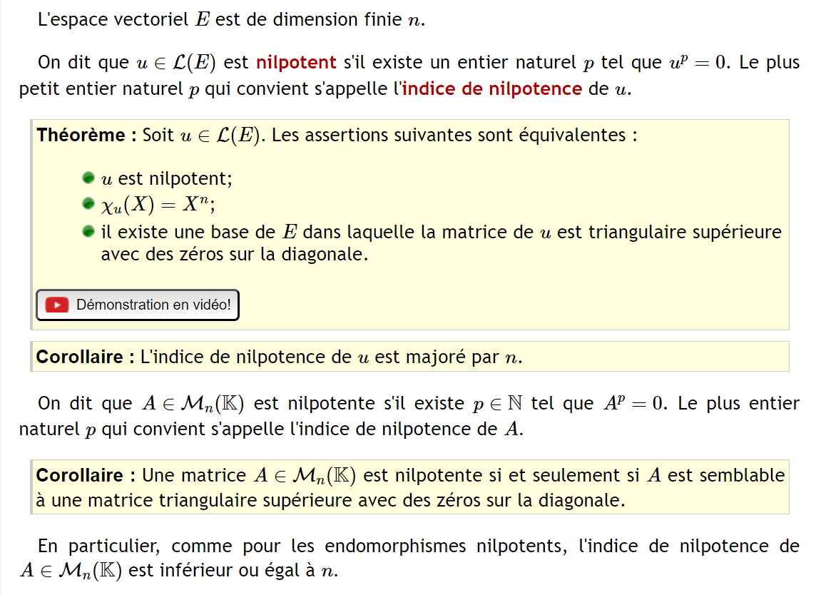


Méthode

Étudier la diagonalisabilité d'une matrice A à l'aide d'un polynôme annulateur

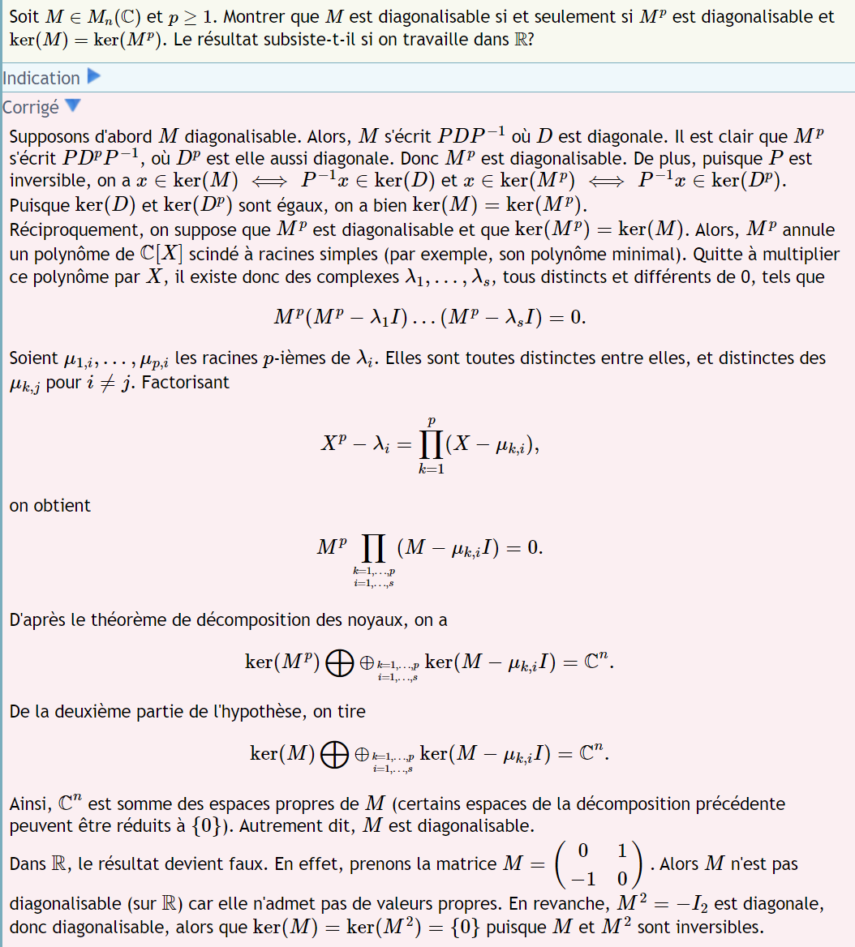

Calculer les puissances d'une matrice à l'aide d'un polynôme annulateur

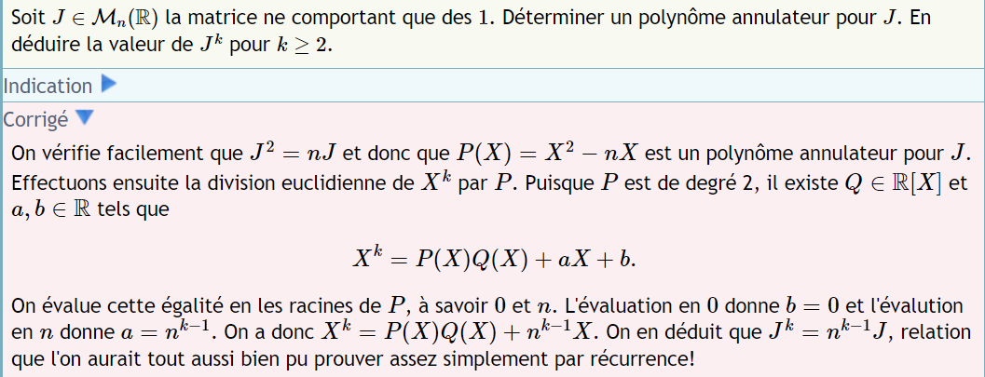

Déterminer le polynôme minimal d'une matrice
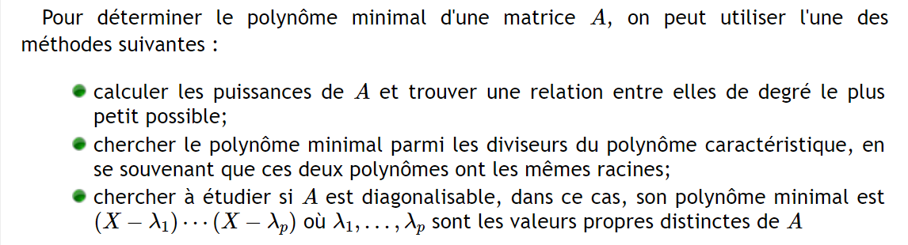
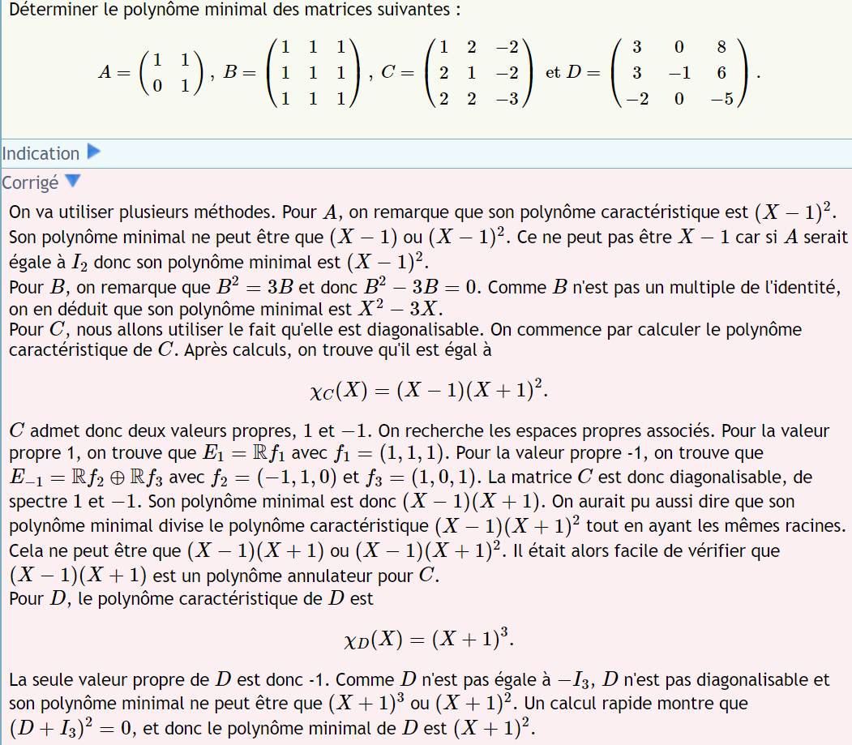


Exploiter l'existence d'un polynôme annulateur pour en déduire des informations sur le déterminant, la trace d'une matrice
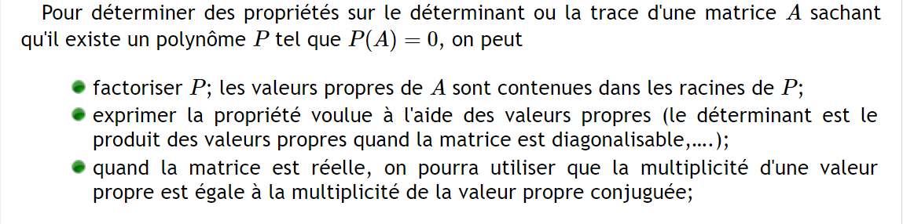
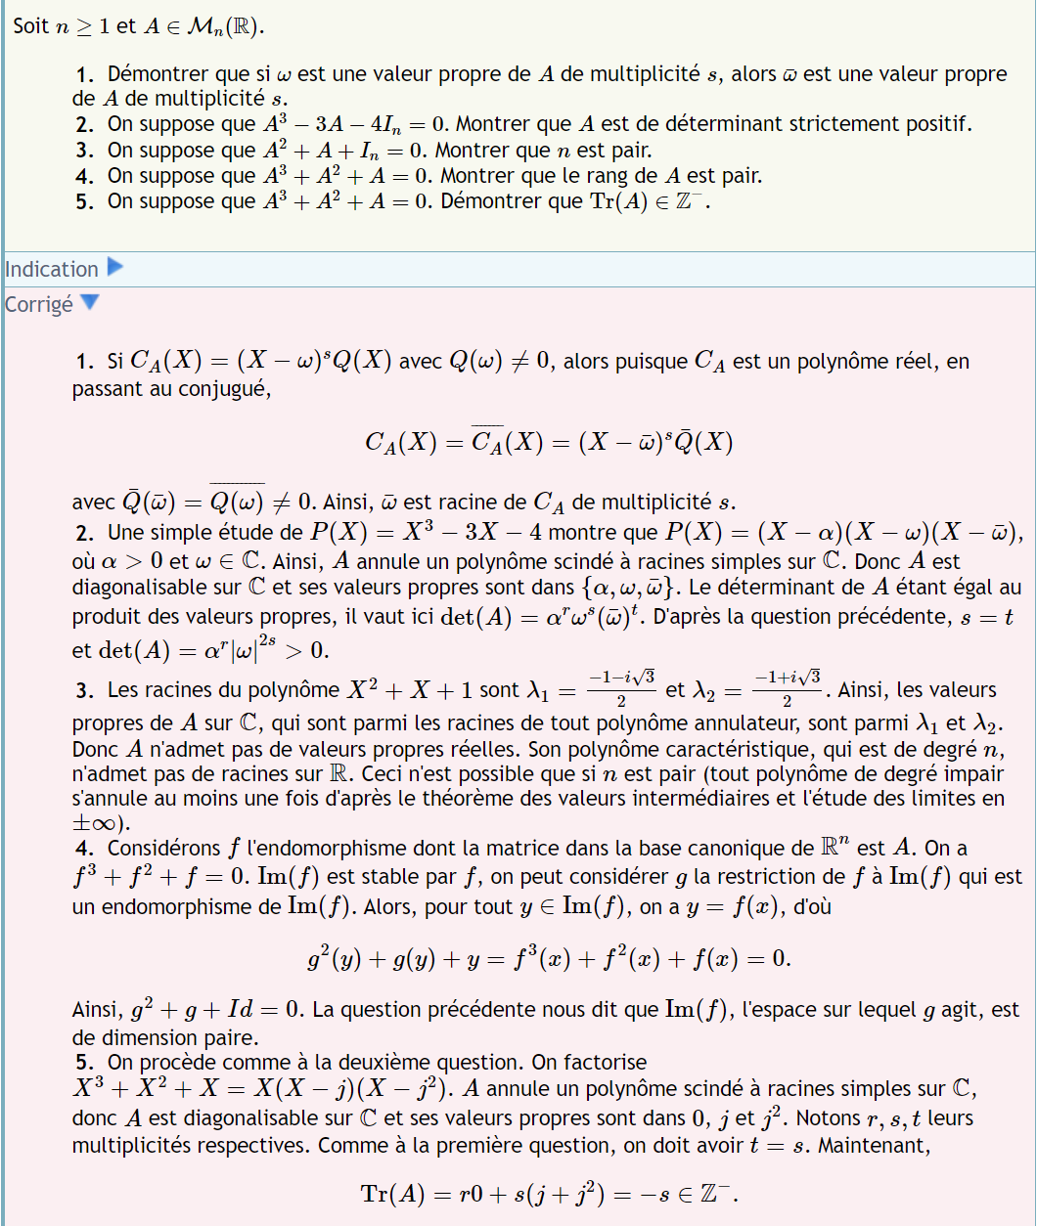


Endomorphismes nilpotents - Matrices nilpotentes
